**Validando Formulários com Pattern**

**Pattern** é um atributo que você coloca uma expressão regular.

**Title** é outro atributo geralmente usado com pattern para ajudar o usuário.

**Nota:** a expressão regular não precisar estar entre //

**Ex. 1 -** validação de nome de pessoa: no exemplo abaixo, o nome só pode conter letras e um espaço por nome.

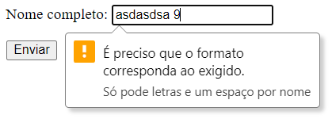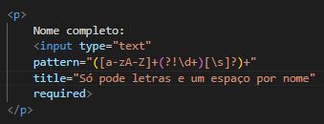

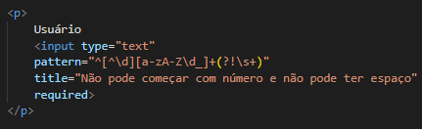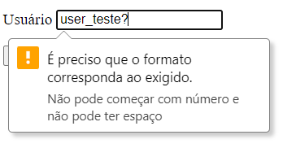**Ex. 2 - validação de nome de usuário:** o nome de usuário não pode começar com número e não pode conter espaço, apenas letras maiúsculas ou minúsculas, número e underline

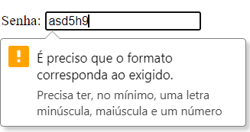**Ex. 3 – validção de senha:** a senha precisa ter, no mínimo, uma letra minúscula, uma maiúscula, um número e ter 8 caracteres

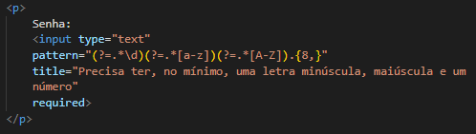km